О внесении дополнений в решение Шардаринского районного маслихата от 6 ноября 2012 года № 9-61-V "О схеме зонирования земель в городе Шардаре и населенных пунктах Шардаринского района"
Решение Шардаринского районного маслихата Туркестанской области от 19 ноября 2018 года № 33-220-VI. Зарегистрировано Департаментом юстиции Туркестанской области 22 ноября 2018 года № 4795
В соответствии с пунктом 1 статьи 11 Земельного кодекса Республики Казахстан от 20 июня 2003 года, с подпунктом 15) пункта 1 статьи 6 Закона Республики Казахстан от 23 января 2001 года "О местном государственном управлении и самоуправлении в Республике Казахстан", районный маслихат РЕШИЛ:
1. Внести в решение Шардаринского районного маслихата "О схеме зонирования земель в городе Шардаре и населенных пунктах Шардаринского района" от 6 ноября 2012 года № 9-61-V (зарегистрировано в Реестре государственной регистрации нормативных правовых актов за № 2146, опубликовано 30 ноября 2012 года в районной газете "Шартарап-Шарайна" № 51-52) следующее дополнения:

Приложение к указанному решению изложить в новой редакции согласно приложению к настоящему решению.
2. Государственному учреждению "Аппарат Шардаринского районного маслихата" в установленном законодательством Республики Казахстан порядке обеспечить:
1) государственную регистрацию настоящего решения в территориальном органе юстиции;
2) в течение десяти календарных дней со дня государственной регистрации настоящего решения маслихата направление его копии в бумажном и электронном виде на казахском и русском языках в Республиканское государственное предприятие на праве хозяйственного ведения "Республиканский центр правовой информации" для офицального опубликования и включения в эталонный контрольный банк нормативных правовых актов Республики Казахстан;
3) в течение десяти календарных дней со дня государственной регистрации настоящего решения направление его копии на официальное опубликование в периодические печатные издания, распространяемых на территории Шардаринского района;
4) размещение настоящего решения на интернет-ресурсе Шардаринского районного маслихата после его официального опубликования.
3. Настоящее решение вводится в действие по истечении десяти календарных дней после дня его первого официального опубликования.
Председатель сессии | З.Талбидин
Секретарь районного маслихата | Б.Муталиев
Приложение к решению
маслихата Шардаринского
района от 19 ноября 2018 года
№ 33-220-VI
Утверждено решением
Шардаринского районного
маслихата от 6 ноября
2012 года № 9-61-V
Схема зонирования земель города Шардара
1-я зона:
Вдоль улиц Н.Ондасынова, У.Тугельбаева и улицы Толе би до нового моста, обе стороны этих улиц, полностью участки вдоль улиц Казыбек би, Айтеке би и Аль-Фараби, участок вдоль улицы Жастар, начиная с пересечения улиц Б.Саттарханова и Жастар, участки вдоль левой стороны улицы Аль-Фараби до улицы Казыбек би, вдоль левой стороны улицы Казыбек би до улицы Айтеке би, вдоль левой стороны улицы Айтеке би до улицы Толе би, вдоль левой стороны улицы Толе би до водоохранной зоны Шардаринского водохранилища, территория автобазы и ремонтно-механического завода.
Участок № 1, площадь-12,04 га. Земельный участок, вновь включенный в территорию города Шардара, площадью 12,04га, согласно вновь подготовленному и утвержденному плану детального проектирования города Шардара, расположенный ниже от старой юго-западной границы города, в трех километрах от старой границы города к югу, с западной стороны побережья Шардаринского водохранилища, примыкающего к городу, с левой стороны, граничащий с вновь включенными в город земель, от старой западной стороны города около 1 километра.
Участок № 2, площадь-110,52га. Земельный участок, вновь включенный в территорию города Шардара, площадью 110,52га, согласно вновь подготовленному и утвержденному плану детального проектирования, расположенный ниже от старой юго-западной границы города, от старой границы города к югу в 5 километрах от участка, от участка №1 по автотрассе вниз к югу в 2-3 километрах, граничащий с побережьем Шардаринского водохранилища, находясь с западной стороны Шардаринского водохранилища, с левой стороны граничащий с вновь включенными землями.
Участок № 3, площадь-14,23га. Земельный участок, вновь включенный в территорию города Шардара, площадью 14,23га, согласно вновь подготовленному и утвержденному плану детального проектирования, расположенный ниже от старой юго-западной границы города, от старой границы города к югу в 8 километрах, ниже от участка №2, граничащиц с побережьем Шардаринского водохранилища, находясь с западной стороны Шардаринского водохранилища, с левой стороны, граничащий с вновь включенными землями, около 1 километра от трассы.
Участок № 4, площадь-118,51га. Земельный участок, вновь включенный в территорию города Шардара, площадью 118,51га, согласно вновь подготовленному и утвержденному плану детального проектирования, расположенный ниже от старой юго-западной границы города, от старой границы города к югу в 10 километрах, с левой стороны, граничащий с побережьем Шардаринского водохранилища, находясь с западной стороны Шардаринского водохранилища, с левой стороны, граничащий с вновь включенными в город землями.
2-я зона:
Участки вдоль улицы Темирбекова до пересечения улицы Куршан, вторая сторона до пересечения улицы Тохтарова, две стороны дороги ведущей в сторону города Арысь начиная с моста идущего на Левый берег города Шардара, обе стороны дороги начиная с пересечения улиц Н.Ондасынова и Аль-Фараби до границы города Шардара, участки вдоль левой стороны улицы Толе би до улицы Айтеке би, начиная с этой улицы левая ее сторона до улицы Казыбек би, начиная с улицы Казыбек би левая ее сторона до улицы Аль-Фараби, начиная с улицы Аль-Фараби до Шардаринского водохранилища микрорайоны Достык, Нур-Отан, левая сторона улицы Толе би до улицы К.Турысбекова, левая сторона улицы К.Турысбекова до улицы Толе би;
3-я зона:
Территория невходящая в первую и вторую зоны города Шардара.
Схема зонирования земель населенных пунктах Шардаринского района
1-я зона:
сельский округ Жаушыкум – аул Жаушыкум-1, сельский округ Узын ата – аул Узын ата;
2-я зона:
сельский округ Коссейт – аул Коссейт;
3-я зона:
сельский округ К.Турысбекова – аул К.Турысбекова;
4-я зона:
сельский округ Коксу – аул Коксу, сельский округ Алатау батыра – аул Казахстан, аул Целинное, сельский округ Кызылкум – аул Кызылкум, сельский округ Достык – аул Достык, сельский округ Акшенгелди – аул Акалтын, сельский округ Суткент – аул Суткент;
5-я зона:
сельский округ К.Турысбекова-аул Акберди, аул Куан-кудык, аул Пишентобе, аул Бозай, сельский округ Жаушыкум – аул Багыскол, аул Жаушыкум, аул Калгансыр, аул Куйган;
6-я зона:
сельский округ Коксу – аул Айдаркул-кашар, аул Баспанды, аул Жоласар, аул Сырдария, сельский округ Акшенгелди – аул Егизкум, сельский округ Суткент – аул Шабырлы;
7-я зона:
сельский округ К.Турысбекова – аул Бимырза.

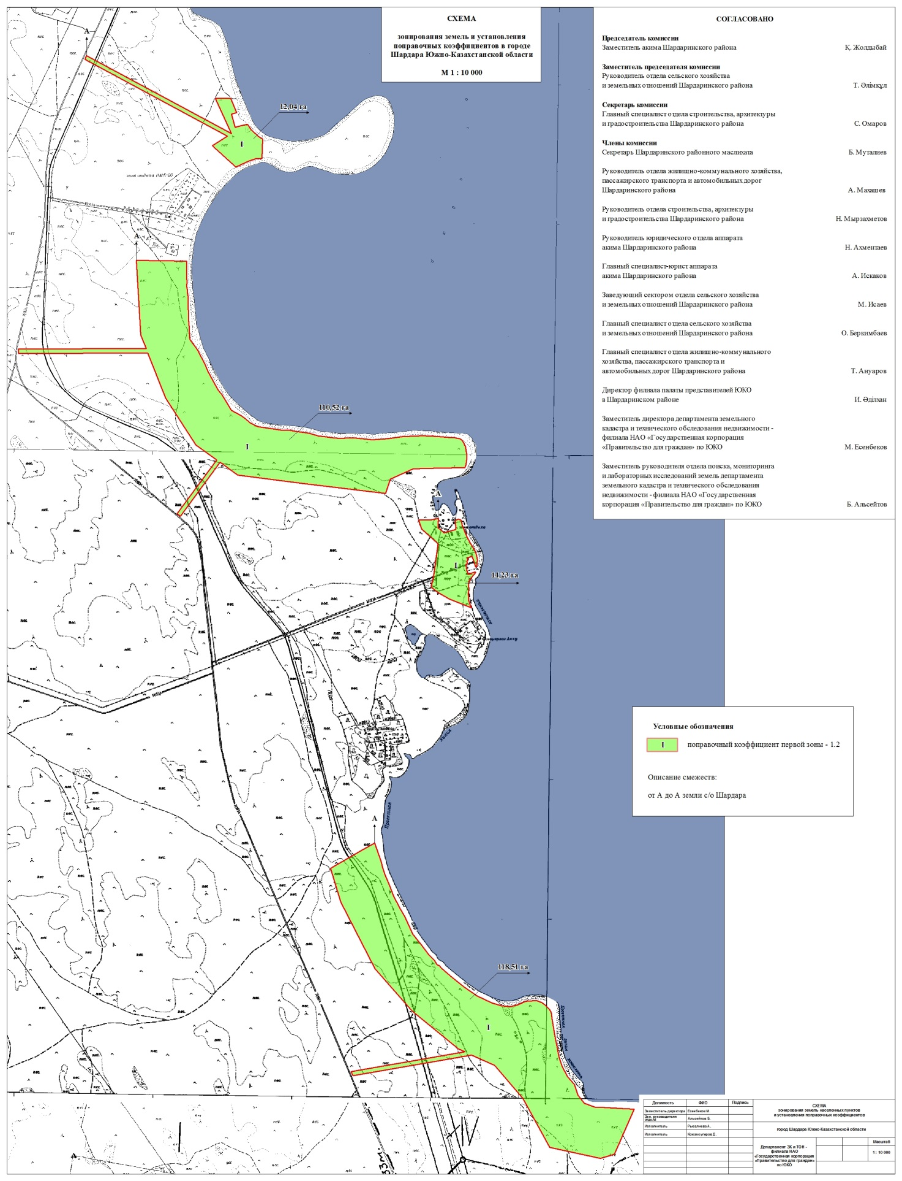

© 2012. РГП на ПХВ «Институт законодательства и правовой информации Республики Казахстан» Министерства юстиции Республики Казахстан

